设备名称：口腔操作边柜
一、产地：国产
二、数量：口腔操作边柜14.3米；移动柜6只；隔断19.98㎡；吊柜4.72米；器械柜0.7米。
三、技术参数：见附件
四、质保：三年
五、售后服务要求：接到维修通知后2小时响应，12小时内到达现场，24小时内解决。
六、供货时间：签订合同后15个工作日送达指定地点。
七、预算：口腔操作边柜3300元/米；移动柜2500元/只；隔断830元/㎡；吊柜1360元/米；器械柜4030元/米。

附件：技术参数
序号 | 产品名称 | 参考图及型号（长宽高mm） | 技术参数 | 数量
1 | 大诊室1.4边柜 | 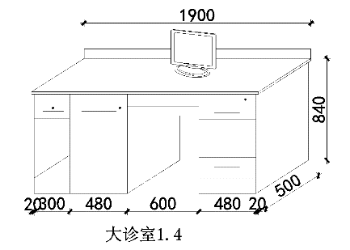  1900*500*840 | 1.1主体：  ★1.1.1柜体采用电解镀锌钢板为框架结构，钢板厚度≥1.0mm。主体框架另加承重钢板及内衬结构，保证足够的承重强度，低噪音，表面防锈、防酸、防碱、防静电、耐腐蚀，抗老化。框架结构设计可按照临床需求进行多种组合。  1.1.2柜体下方的踢脚板和柜体为一体，耐腐蚀调节脚。  1.1.3粉末涂料：  1.1.3.1柜体表面经喷塑处理，可按照临床需求进行调色。  1.1.3.2粉末涂料中，铅≤1000mg/kg、镉≤100mg/kg、汞≤1000mg/kg、六价铬≤1000mg/kg、多溴联苯总和≤1000mg/kg、多溴二苯醚总和≤1000mg/kg、邻苯二甲酸二（2-乙基）己酯≤1000mg/kg，邻苯二甲酸丁基苄基酯≤1000mg/kg、邻苯二甲酸二丁酯≤1000mg/kg、邻苯二甲酸二异丁酯≤1000mg/kg。  1.1.4抽屉下垂度≤20 mm，抽屉摆动度≤15 mm，底脚与水平面的差值≤2.0 mm，所有分缝（非设计要求时）≤2.0 mm；金属喷漆涂层硬度≥H。  1.1.5依据QB/T 1951.2-2013《金属家具质量检验及质量评定》，对所送样品进行检测，边柜的顶底板持续加载650kg,2h符合要求，其余所检项目符合标准要求。  1.2台面：  ★1.2.1原材料选用人造大理石台面。  1.2.2台面的耐磨性≤0.6g、耐污染值总和≤64，最大污迹深度≤0.12mm。  1.2.3台面的大肠杆菌抗菌率≥95%、金黄色葡萄球菌抗菌率≥95%、白色念珠菌抗菌率≥95%。  1.2.4台面需设计有40mm后挡水，为保证台面的牢固性和平整度，台面下方增加两条宽40mm，厚5mm的加强筋，与台面齐长，台面整体厚度是12mm，前沿下挂28mm。边缘加厚并作弧形处理,台面及挡水边采用模具一次压注成型，无接缝，具备防渗透着色功能，方便表面清洁。  1.3抽屉轨道  1.3.1选用带阻尼托底轨道，具有隐藏式、静音、自动复位功能。  1.3.2可自由开合10万次以上。耐久性测试次数10万次时，所有组件或连接件不应断裂损坏，通过手触压证实，用于紧固的组件不应松动，所有零部件不应有影响正常运作的变形或磨损，五金连接件不应松动，所有组件的功能不应损害，抽屉导轨及其组件应能正常工作。  1.4铰链开关  1.4.1选用SUS304抛光不锈钢材质，永不生锈。铰链与柜体面水平角度＜15°时，柜门即可自行关闭，阻尼闭合，无碰撞。开启角度大于110°，附防滑落安全装置。  1.4.2耐久性测试次数≥5万次，耐久性测试次数为5万次时，所有组件或结合处不应断裂损坏，通过手触压证实，用于紧固的组件不应松动，所有组件不应有影响正常运作的变形或磨损，固定组件不应松动，所有组件的功能不应损害，杯状暗铰链及其组件应能正常工作。  1.5抽屉搁盘：考虑到口腔科各科室材料规格不一、尺寸各异的特点，并且根据临床专业的要求，分隔盘中插排可任意调整，满足正畸科和修复科、牙体牙髓科、外科、牙周科、VIP等各科室的专用器具摆放要求，并可取出清洗和消毒。采用ABS板材，提供多种规格可供选择。  1.6拉手：拉手为欧式氧化铝材质，可提供多种把手颜色作为用户的个性化选择。 | 1.9米*2组，共3.8米
2 | 大诊室2边柜 | 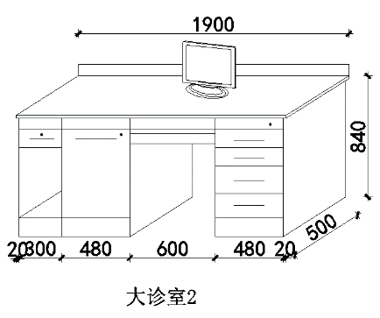  边柜：1900*500*840 | 2.1主体：  ★2.1.1柜体采用电解镀锌钢板为框架结构，钢板厚度≥1.0mm, 内置活动层板，层板高度可根据院方需求和摆放器具大小设置。主体框架另加承重钢板及内衬结构，保证足够的承重强度，低噪音，表面防锈、防酸、防碱、防静电、耐腐蚀，抗老化。框架结构设计可按照临床需求进行多种组合。  2.1.2柜体下方的踢脚板和柜体为一体，耐腐蚀调节脚。  2.1.3粉末涂料：  2.1.3.1柜体表面经喷塑处理，可按照临床需求进行调色。  2.1.3.2粉末涂料中，铅≤1000mg/kg、镉≤100mg/kg、汞≤1000mg/kg、六价铬≤1000mg/kg、多溴联苯总和≤1000mg/kg、多溴二苯醚总和≤1000mg/kg、邻苯二甲酸二（2-乙基）己酯≤1000mg/kg，邻苯二甲酸丁基苄基酯≤1000mg/kg、邻苯二甲酸二丁酯≤1000mg/kg、邻苯二甲酸二异丁酯≤1000mg/kg。  2.1.4抽屉下垂度≤20 mm，抽屉摆动度≤15 mm，底脚与水平面的差值≤2.0 mm，所有分缝（非设计要求时）≤2.0 mm；金属喷漆涂层硬度≥H。  2.1.5依据QB/T 1951.2-2013《金属家具质量检验及质量评定》，对所送样品进行检测，边柜的顶底板持续加载650kg,2h符合要求，其余所检项目符合标准要求。  2.2台面：  ★2.2.1原材料选用人造大理石台面.  2.2.2台面的耐磨性≤0.6g、耐污染值总和≤64，最大污迹深度≤0.12mm。  2.2.3台面的大肠杆菌抗菌率≥95%、金黄色葡萄球菌抗菌率≥95%、白色念珠菌抗菌率≥95%。  2.2.4台面需设计有40mm后挡水，为保证台面的牢固性和平整度，台面下方增加两条宽40mm，厚5mm的加强筋，与台面齐长，台面整体厚度是12mm，前沿下挂28mm。边缘加厚并作弧形处理,台面和水槽及挡水边采用模具一次压注成型，无接缝，具备防渗透着色功能，方便表面清洁。  2.3抽屉轨道  2.3.1选用带阻尼托底轨道，具有隐藏式、静音、自动复位功能。  2.3.2可自由开合10万次以上。耐久性测试次数10万次时，所有组件或连接件不应断裂损坏，通过手触压证实，用于紧固的组件不应松动，所有零部件不应有影响正常运作的变形或磨损，五金连接件不应松动，所有组件的功能不应损害，抽屉导轨及其组件应能正常工作。  2.4铰链开关  2.4.1选用SUS304抛光不锈钢材质，永不生锈。铰链与柜体面水平角度＜15°时，柜门即可自行关闭，阻尼闭合，无碰撞。开启角度大于110°，附防滑落安全装置。  2.4.2耐久性测试次数≥5万次，耐久性测试次数为5万次时，所有组件或结合处不应断裂损坏，通过手触压证实，用于紧固的组件不应松动，所有组件不应有影响正常运作的变形或磨损，固定组件不应松动，所有组件的功能不应损害，杯状暗铰链及其组件应能正常工作。  2.5抽屉搁盘：考虑到口腔科各科室材料规格不一、尺寸各异的特点，并且根据临床专业的要求，分隔盘中插排可任意调整，满足正畸科和修复科、牙体牙髓科、外科、牙周科、VIP等各科室的专用器具摆放要求，并可取出清洗和消毒。采用ABS板材，提供多种规格可供选择。  2.6拉手：拉手为欧式氧化铝材质，可提供多种把手颜色作为用户的个性化选择。 | 1.9米*1组，共1.9米
3 | 大诊室2水池柜 | 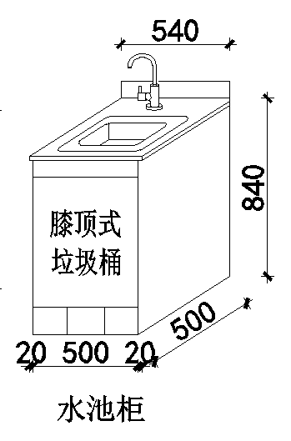  水池柜：540*500*840 | 3.1主体：  ★3.1.1柜体采用电解镀锌钢板为框架结构，钢板厚度≥1.0mm, 内置活动层板，层板高度可根据院方需求和摆放器具大小设置。主体框架另加承重钢板及内衬结构，保证足够的承重强度，低噪音，表面防锈、防酸、防碱、防静电、耐腐蚀，抗老化。框架结构设计可按照临床需求进行多种组合。  3.1.2柜体下方的踢脚板和柜体为一体，耐腐蚀调节脚。  3.1.3粉末涂料：  3.1.3.1柜体表面经喷塑处理，可按照临床需求进行调色。  3.1.3.2粉末涂料中，铅≤1000mg/kg、镉≤100mg/kg、汞≤1000mg/kg、六价铬≤1000mg/kg、多溴联苯总和≤1000mg/kg、多溴二苯醚总和≤1000mg/kg、邻苯二甲酸二（2-乙基）己酯≤1000mg/kg，邻苯二甲酸丁基苄基酯≤1000mg/kg、邻苯二甲酸二丁酯≤1000mg/kg、邻苯二甲酸二异丁酯≤1000mg/kg。  3.1.4底脚与水平面的差值≤2.0 mm，所有分缝（非设计要求时）≤2.0 mm；金属喷漆涂层硬度≥H。  3.1.5依据QB/T 1951.2-2013《金属家具质量检验及质量评定》，对所送样品进行检测，边柜的顶底板持续加载650kg,2h符合要求，其余所检项目符合标准要求。  3.2台面：  ★3.2.1原材料选用人造大理石台面.  3.2.2台面的耐磨性≤0.6g、耐污染值总和≤64，最大污迹深度≤0.12mm。  3.2.3台面的大肠杆菌抗菌率≥95%、金黄色葡萄球菌抗菌率≥95%、白色念珠菌抗菌率≥95%。  3.2.4台面需设计有40mm后挡水，为保证台面的牢固性和平整度，台面下方增加两条宽40mm，厚5mm的加强筋，与台面齐长，台面整体厚度是12mm，前沿下挂28mm，为防止洗手水溅出后外流污染台面，设计为沉降式水池，沉降区规格为：长665mm宽440mm高1mm，洗手盆规格为长430mm宽305mm。边缘加厚并作弧形处理,台面和水槽及挡水边采用模具一次压注成型，无接缝，具备防渗透着色功能，方便表面清洁。  3.3洗手及用水设施  ★3.3.1水龙头选用优质全铜品牌水龙头（可肘开设计），水龙头表面采用镀铬处理。  3.3.2水嘴（节水型）的流量在3.0≤Q≤7.5L/min,表面耐腐蚀性能≥9级。  3.3.3电子脚控式出水（满足院感要求），脚控装置采用DELIXI双控2个独立电磁阀，可热水与冷水交换出水，可根据牙科印模材需要的水量大小来调试。  3.4生活垃圾桶：隐蔽于洗手盆下方，垃圾桶尺寸大小与水池柜内径大小一致，避免垃圾掉落至垃圾桶外，难于清理，投放口采用品牌电吸开关，无易损配件，使用寿命更长。操作方便，避免二次污染,合页采用滚珠合页，可自由开合1万次以上，气撑采用液压缓冲气撑，内配生活垃圾桶。 | 0.54米*1组，共0.54米
4 | 大诊室3边柜 | 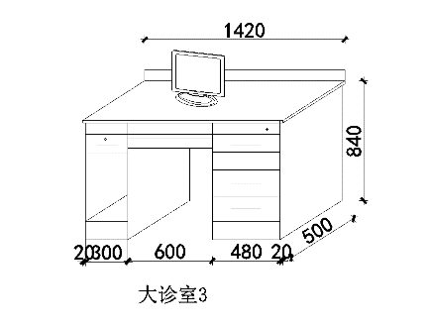  1420*500*840 | 4.1主体：  ★4.1.1柜体采用电解镀锌钢板为框架结构，钢板厚度≥1.0mm, 内置活动层板，层板高度可根据院方需求和摆放器具大小设置。主体框架另加承重钢板及内衬结构，保证足够的承重强度，低噪音，表面防锈、防酸、防碱、防静电、耐腐蚀，抗老化。框架结构设计可按照临床需求进行多种组合。  4.1.2柜体下方的踢脚板和柜体为一体，耐腐蚀调节脚。  4.1.3粉末涂料：  4.1.3.1柜体表面经喷塑处理，可按照临床需求进行调色。  4.1.3.2粉末涂料中，铅≤1000mg/kg、镉≤100mg/kg、汞≤1000mg/kg、六价铬≤1000mg/kg、多溴联苯总和≤1000mg/kg、多溴二苯醚总和≤1000mg/kg、邻苯二甲酸二（2-乙基）己酯≤1000mg/kg，邻苯二甲酸丁基苄基酯≤1000mg/kg、邻苯二甲酸二丁酯≤1000mg/kg、邻苯二甲酸二异丁酯≤1000mg/kg。  4.1.4抽屉下垂度≤20 mm，抽屉摆动度≤15 mm，底脚与水平面的差值≤2.0 mm，所有分缝（非设计要求时）≤2.0 mm；金属喷漆涂层硬度≥H。  4.1.5依据QB/T 1951.2-2013《金属家具质量检验及质量评定》，对所送样品进行检测，边柜的顶底板持续加载650kg,2h符合要求，其余所检项目符合标准要求。  4.2台面：  ★4.2.1原材料选用人造大理石台面.  4.2.2台面的耐磨性≤0.6g、耐污染值总和≤64，最大污迹深度≤0.12mm。  4.2.3台面的大肠杆菌抗菌率≥95%、金黄色葡萄球菌抗菌率≥95%、白色念珠菌抗菌率≥95%。  4.2.4台面需设计有40mm后挡水，为保证台面的牢固性和平整度，台面下方增加两条宽40mm，厚5mm的加强筋，与台面齐长，台面整体厚度是12mm，前沿下挂28mm。边缘加厚并作弧形处理,台面和水槽及挡水边采用模具一次压注成型，无接缝，具备防渗透着色功能，方便表面清洁。  4.3抽屉轨道  4.3.1选用带阻尼托底轨道，具有隐藏式、静音、自动复位功能。  4.3.2可自由开合10万次以上。耐久性测试次数10万次时，所有组件或连接件不应断裂损坏，通过手触压证实，用于紧固的组件不应松动，所有零部件不应有影响正常运作的变形或磨损，五金连接件不应松动，所有组件的功能不应损害，抽屉导轨及其组件应能正常工作。  4.4抽屉搁盘：考虑到口腔科各科室材料规格不一、尺寸各异的特点，并且根据临床专业的要求，分隔盘中插排可任意调整，满足正畸科和修复科、牙体牙髓科、外科、牙周科、VIP等各科室的专用器具摆放要求，并可取出清洗和消毒。采用ABS板材，提供多种规格可供选择。  4.5拉手：拉手为欧式氧化铝材质，可提供多种把手颜色作为用户的个性化选择。 | 1.42米*1组，共1.42米
5 | 大诊室3器械柜 | 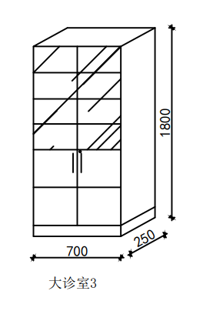  700*250*1800 | 5.1主体：  ★5.1.1柜体采用电解镀锌钢板为框架结构，钢板厚度≥1.0mm, 内置活动层板，层板高度可根据院方需求和摆放器具大小设置。主体框架另加承重钢板及内衬结构，保证足够的承重强度，低噪音，表面防锈、防酸、防碱、防静电、耐腐蚀，抗老化。框架结构设计可按照临床需求进行多种组合。  5.1.2柜体下方的踢脚板和柜体为一体，耐腐蚀调节脚。  5.1.3粉末涂料：  5.1.3.1柜体表面经喷塑处理，可按照临床需求进行调色。  5.1.3.2粉末涂料中，铅≤1000mg/kg、镉≤100mg/kg、汞≤1000mg/kg、六价铬≤1000mg/kg、多溴联苯总和≤1000mg/kg、多溴二苯醚总和≤1000mg/kg、邻苯二甲酸二（2-乙基）己酯≤1000mg/kg，邻苯二甲酸丁基苄基酯≤1000mg/kg、邻苯二甲酸二丁酯≤1000mg/kg、邻苯二甲酸二异丁酯≤1000mg/kg。  5.1.4底脚与水平面的差值≤2.0 mm，所有分缝（非设计要求时）≤2.0 mm；金属喷漆涂层硬度≥H。  5.1.5依据QB/T 1951.2-2013《金属家具质量检验及质量评定》，对所送样品进行检测，边柜的顶底板持续加载650kg,2h符合要求，其余所检项目符合标准要求。  5.2铰链开关  5.2.1选用SUS304抛光不锈钢材质，永不生锈。铰链与柜体面水平角度＜15°时，柜门即可自行关闭，阻尼闭合，无碰撞。开启角度大于110°，附防滑落安全装置。  5.2.2耐久性测试次数≥5万次，耐久性测试次数为5万次时，所有组件或结合处不应断裂损坏，通过手触压证实，用于紧固的组件不应松动，所有组件不应有影响正常运作的变形或磨损，固定组件不应松动，所有组件的功能不应损害，杯状暗铰链及其组件应能正常工作。  5.3上方柜门：柜体上方为玻璃门。  5.4拉手：拉手为欧式氧化铝材质，可提供多种把手颜色作为用户的个性化选择。 | 0.7米*1组，共0.7米
6 | 单独诊室1边柜 | 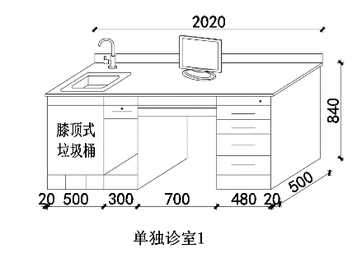  2020*500*840 | 6.1主体：  ★6.1.1柜体采用电解镀锌钢板为框架结构，钢板厚度≥1.0mm, 内置活动层板，层板高度可根据院方需求和摆放器具大小设置。主体框架另加承重钢板及内衬结构，保证足够的承重强度，低噪音，表面防锈、防酸、防碱、防静电、耐腐蚀，抗老化。框架结构设计可按照临床需求进行多种组合。  6.1.2柜体下方的踢脚板和柜体为一体，耐腐蚀调节脚。  6.1.3粉末涂料：  6.1.3.1柜体表面经喷塑处理，可按照临床需求进行调色。  6.1.3.2粉末涂料中，铅≤1000mg/kg、镉≤100mg/kg、汞≤1000mg/kg、六价铬≤1000mg/kg、多溴联苯总和≤1000mg/kg、多溴二苯醚总和≤1000mg/kg、邻苯二甲酸二（2-乙基）己酯≤1000mg/kg，邻苯二甲酸丁基苄基酯≤1000mg/kg、邻苯二甲酸二丁酯≤1000mg/kg、邻苯二甲酸二异丁酯≤1000mg/kg。  6.1.4抽屉下垂度≤20 mm，抽屉摆动度≤15 mm，底脚与水平面的差值≤2.0 mm，所有分缝（非设计要求时）≤2.0 mm；金属喷漆涂层硬度≥H。  6.1.5依据QB/T 1951.2-2013《金属家具质量检验及质量评定》，对所送样品进行检测，边柜的顶底板持续加载650kg,2h符合要求，其余所检项目符合标准要求。  6.2台面：  ★6.2.1原材料选用人造大理石台面.  6.2.2台面的耐磨性≤0.6g、耐污染值总和≤64，最大污迹深度≤0.12mm。  6.2.3台面的大肠杆菌抗菌率≥95%、金黄色葡萄球菌抗菌率≥95%、白色念珠菌抗菌率≥95%。  6.2.4台面需设计有40mm后挡水，为保证台面的牢固性和平整度，台面下方增加两条宽40mm，厚5mm的加强筋，与台面齐长，台面整体厚度是12mm，前沿下挂28mm，为防止洗手水溅出后外流污染台面，设计为沉降式水池，沉降区规格为：长665mm宽440mm高1mm，洗手盆规格为长430mm宽305mm。边缘加厚并作弧形处理,台面和水槽及挡水边采用模具一次压注成型，无接缝，具备防渗透着色功能，方便表面清洁。  6.3抽屉轨道  6.3.1选用带阻尼托底轨道，具有隐藏式、静音、自动复位功能。  6.3.2可自由开合10万次以上。耐久性测试次数10万次时，所有组件或连接件不应断裂损坏，通过手触压证实，用于紧固的组件不应松动，所有零部件不应有影响正常运作的变形或磨损，五金连接件不应松动，所有组件的功能不应损害，抽屉导轨及其组件应能正常工作。  6.4抽屉搁盘：考虑到口腔科各科室材料规格不一、尺寸各异的特点，并且根据临床专业的要求，分隔盘中插排可任意调整，满足正畸科和修复科、牙体牙髓科、外科、牙周科、VIP等各科室的专用器具摆放要求，并可取出清洗和消毒。采用ABS板材，提供多种规格可供选择。  6.5洗手及用水设施  ★6.5.1水龙头选用优质全铜品牌水龙头（可肘开设计），水龙头表面采用镀铬处理。  6.5.2水嘴（节水型）的流量在3.0≤Q≤7.5L/min,表面耐腐蚀性能≥9级。  6.5.3电子脚控式出水（满足院感要求），脚控装置采用DELIXI双控2个独立电磁阀，可热水与冷水交换出水，可根据牙科印模材需要的水量大小来调试。  6.6生活垃圾桶：隐蔽于洗手盆下方，垃圾桶尺寸大小与水池柜内径大小一致，避免垃圾掉落至垃圾桶外，难于清理，投放口采用品牌电吸开关，无易损配件，使用寿命更长。操作方便，避免二次污染,合页采用滚珠合页，可自由开合1万次以上，气撑采用液压缓冲气撑，内配生活垃圾桶。  6.7拉手：拉手为欧式氧化铝材质，可提供多种把手颜色作为用户的个性化选择。 | 2.02米*1组，共2.02米
7 | 单独诊室1吊柜 | 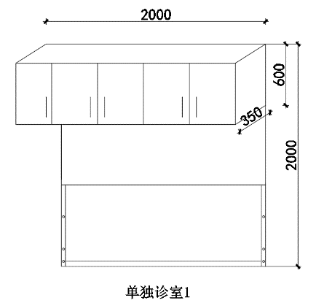  2000*350*2000 | 7.1主体：  ★7.1.1柜体采用电解镀锌钢板为框架结构，钢板厚度≥1.0mm, 内置活动层板，层板高度可根据院方需求和摆放器具大小设置。主体框架另加承重钢板及内衬结构，保证足够的承重强度，低噪音，表面防锈、防酸、防碱、防静电、耐腐蚀，抗老化。框架结构设计可按照临床需求进行多种组合。  7.1.2粉末涂料：  7.1.2.1柜体表面经喷塑处理，可按照临床需求进行调色。  7.1.2.2粉末涂料中，铅≤1000mg/kg、镉≤100mg/kg、汞≤1000mg/kg、六价铬≤1000mg/kg、多溴联苯总和≤1000mg/kg、多溴二苯醚总和≤1000mg/kg、邻苯二甲酸二（2-乙基）己酯≤1000mg/kg，邻苯二甲酸丁基苄基酯≤1000mg/kg、邻苯二甲酸二丁酯≤1000mg/kg、邻苯二甲酸二异丁酯≤1000mg/kg。  7.1.3底脚与水平面的差值≤2.0 mm，所有分缝（非设计要求时）≤2.0 mm；金属喷漆涂层硬度≥H。  7.1.4依据QB/T 1951.2-2013《金属家具质量检验及质量评定》，对所送样品进行检测，边柜的顶底板持续加载650kg,2h符合要求，其余所检项目符合标准要求。  7.2铰链开关  7.2.1选用SUS304抛光不锈钢材质，永不生锈。铰链与柜体面水平角度＜15°时，柜门即可自行关闭，阻尼闭合，无碰撞。开启角度大于110°，附防滑落安全装置。  7.2.2耐久性测试次数≥5万次，耐久性测试次数为5万次时，所有组件或结合处不应断裂损坏，通过手触压证实，用于紧固的组件不应松动，所有组件不应有影响正常运作的变形或磨损，固定组件不应松动，所有组件的功能不应损害，杯状暗铰链及其组件应能正常工作。  7.3拉手：拉手为欧式氧化铝材质，可提供多种把手颜色作为用户的个性化选择。 | 2米*1组，共2米
8 | 单独诊室2边柜 | 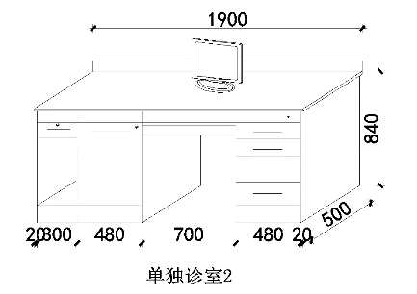  1900*500*840 | 8.1主体：  ★8.1.1柜体采用电解镀锌钢板为框架结构，钢板厚度≥1.0mm。主体框架另加承重钢板及内衬结构，保证足够的承重强度，低噪音，表面防锈、防酸、防碱、防静电、耐腐蚀，抗老化。框架结构设计可按照临床需求进行多种组合。  8.1.2柜体下方的踢脚板和柜体为一体，耐腐蚀调节脚。  8.1.3粉末涂料：  8.1.3.1柜体表面经喷塑处理，可按照临床需求进行调色。  8.1.3.2粉末涂料中，铅≤1000mg/kg、镉≤100mg/kg、汞≤1000mg/kg、六价铬≤1000mg/kg、多溴联苯总和≤1000mg/kg、多溴二苯醚总和≤1000mg/kg、邻苯二甲酸二（2-乙基）己酯≤1000mg/kg，邻苯二甲酸丁基苄基酯≤1000mg/kg、邻苯二甲酸二丁酯≤1000mg/kg、邻苯二甲酸二异丁酯≤1000mg/kg。  8.1.4抽屉下垂度≤20 mm，抽屉摆动度≤15 mm，底脚与水平面的差值≤2.0 mm，所有分缝（非设计要求时）≤2.0 mm；金属喷漆涂层硬度≥H。  8.1.5依据QB/T 1951.2-2013《金属家具质量检验及质量评定》，对所送样品进行检测，边柜的顶底板持续加载650kg,2h符合要求，其余所检项目符合标准要求。  8.2台面：  ★8.2.1原材料选用人造大理石台面。  8.2.2台面的耐磨性≤0.6g、耐污染值总和≤64，最大污迹深度≤0.12mm。  8.2.3台面的大肠杆菌抗菌率≥95%、金黄色葡萄球菌抗菌率≥95%、白色念珠菌抗菌率≥95%。  8.2.4台面需设计有40mm后挡水，为保证台面的牢固性和平整度，台面下方增加两条宽40mm，厚5mm的加强筋，与台面齐长，台面整体厚度是12mm，前沿下挂28mm。边缘加厚并作弧形处理,台面及挡水边采用模具一次压注成型，无接缝，具备防渗透着色功能，方便表面清洁。  8.3抽屉轨道  8.3.1选用带阻尼托底轨道，具有隐藏式、静音、自动复位功能。  8.3.2可自由开合10万次以上。耐久性测试次数10万次时，所有组件或连接件不应断裂损坏，通过手触压证实，用于紧固的组件不应松动，所有零部件不应有影响正常运作的变形或磨损，五金连接件不应松动，所有组件的功能不应损害，抽屉导轨及其组件应能正常工作。  8.4铰链开关  8.4.1选用SUS304抛光不锈钢材质，永不生锈。铰链与柜体面水平角度＜15°时，柜门即可自行关闭，阻尼闭合，无碰撞。开启角度大于110°，附防滑落安全装置。  8.4.2耐久性测试次数≥5万次，耐久性测试次数为5万次时，所有组件或结合处不应断裂损坏，通过手触压证实，用于紧固的组件不应松动，所有组件不应有影响正常运作的变形或磨损，固定组件不应松动，所有组件的功能不应损害，杯状暗铰链及其组件应能正常工作。  8.5抽屉搁盘：考虑到口腔科各科室材料规格不一、尺寸各异的特点，并且根据临床专业的要求，分隔盘中插排可任意调整，满足正畸科和修复科、牙体牙髓科、外科、牙周科、VIP等各科室的专用器具摆放要求，并可取出清洗和消毒。采用ABS板材，提供多种规格可供选择。  8.6拉手：拉手为欧式氧化铝材质，可提供多种把手颜色作为用户的个性化选择。 | 1.9米*1组，共1.9米
9 | 护士站边柜 | 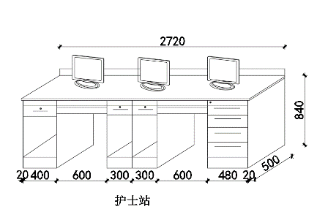  2720*500*840 | 9.1主体：  ★9.1.1柜体采用电解镀锌钢板为框架结构，钢板厚度≥1.0mm。主体框架另加承重钢板及内衬结构，保证足够的承重强度，低噪音，表面防锈、防酸、防碱、防静电、耐腐蚀，抗老化。框架结构设计可按照临床需求进行多种组合。  9.1.2柜体下方的踢脚板和柜体为一体，耐腐蚀调节脚。  9.1.3粉末涂料：  9.1.3.1柜体表面经喷塑处理，可按照临床需求进行调色。  9.1.3.2粉末涂料中，铅≤1000mg/kg、镉≤100mg/kg、汞≤1000mg/kg、六价铬≤1000mg/kg、多溴联苯总和≤1000mg/kg、多溴二苯醚总和≤1000mg/kg、邻苯二甲酸二（2-乙基）己酯≤1000mg/kg，邻苯二甲酸丁基苄基酯≤1000mg/kg、邻苯二甲酸二丁酯≤1000mg/kg、邻苯二甲酸二异丁酯≤1000mg/kg。  9.1.4抽屉下垂度≤20 mm，抽屉摆动度≤15 mm，底脚与水平面的差值≤2.0 mm，所有分缝（非设计要求时）≤2.0 mm；金属喷漆涂层硬度≥H。  9.1.5依据QB/T 1951.2-2013《金属家具质量检验及质量评定》，对所送样品进行检测，边柜的顶底板持续加载650kg,2h符合要求，其余所检项目符合标准要求。  9.2台面：  ★9.2.1原材料选用人造大理石台面。  9.2.2台面的耐磨性≤0.6g、耐污染值总和≤64，最大污迹深度≤0.12mm。  9.2.3台面的大肠杆菌抗菌率≥95%、金黄色葡萄球菌抗菌率≥95%、白色念珠菌抗菌率≥95%。  9.2.4台面需设计有40mm后挡水，为保证台面的牢固性和平整度，台面下方增加两条宽40mm，厚5mm的加强筋，与台面齐长，台面整体厚度是12mm，前沿下挂28mm。边缘加厚并作弧形处理,台面及挡水边采用模具一次压注成型，无接缝，具备防渗透着色功能，方便表面清洁。  9.3抽屉轨道  9.3.1选用带阻尼托底轨道，具有隐藏式、静音、自动复位功能。  9.3.2可自由开合10万次以上。耐久性测试次数10万次时，所有组件或连接件不应断裂损坏，通过手触压证实，用于紧固的组件不应松动，所有零部件不应有影响正常运作的变形或磨损，五金连接件不应松动，所有组件的功能不应损害，抽屉导轨及其组件应能正常工作。  9.4抽屉搁盘：考虑到口腔科各科室材料规格不一、尺寸各异的特点，并且根据临床专业的要求，分隔盘中插排可任意调整，满足正畸科和修复科、牙体牙髓科、外科、牙周科、VIP等各科室的专用器具摆放要求，并可取出清洗和消毒。采用ABS板材，提供多种规格可供选择。  9.5拉手：拉手为欧式氧化铝材质，可提供多种把手颜色作为用户的个性化选择。 | 2.72米*1组，共2.72米
10 | 护士站吊柜 | 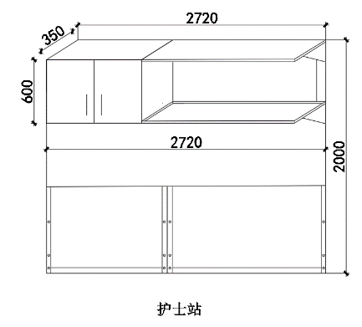  2720*350*2000 | 10.1主体：  ★10.1.1柜体采用电解镀锌钢板为框架结构，钢板厚度≥1.0mm, 内置活动层板，层板高度可根据院方需求和摆放器具大小设置。主体框架另加承重钢板及内衬结构，保证足够的承重强度，低噪音，表面防锈、防酸、防碱、防静电、耐腐蚀，抗老化。框架结构设计可按照临床需求进行多种组合。  10.1.2粉末涂料：  10.1.2.1柜体表面经喷塑处理，可按照临床需求进行调色。  10.1.2.2粉末涂料中，铅≤1000mg/kg、镉≤100mg/kg、汞≤1000mg/kg、六价铬≤1000mg/kg、多溴联苯总和≤1000mg/kg、多溴二苯醚总和≤1000mg/kg、邻苯二甲酸二（2-乙基）己酯≤1000mg/kg，邻苯二甲酸丁基苄基酯≤1000mg/kg、邻苯二甲酸二丁酯≤1000mg/kg、邻苯二甲酸二异丁酯≤1000mg/kg。  10.1.3底脚与水平面的差值≤2.0 mm，所有分缝（非设计要求时）≤2.0 mm；金属喷漆涂层硬度≥H。  10.1.4依据QB/T 1951.2-2013《金属家具质量检验及质量评定》，对所送样品进行检测，边柜的顶底板持续加载650kg,2h符合要求，其余所检项目符合标准要求。  10.2铰链开关  10.2.1选用SUS304抛光不锈钢材质，永不生锈。铰链与柜体面水平角度＜15°时，柜门即可自行关闭，阻尼闭合，无碰撞。开启角度大于110°，附防滑落安全装置。  10.2.2耐久性测试次数≥5万次，耐久性测试次数为5万次时，所有组件或结合处不应断裂损坏，通过手触压证实，用于紧固的组件不应松动，所有组件不应有影响正常运作的变形或磨损，固定组件不应松动，所有组件的功能不应损害，杯状暗铰链及其组件应能正常工作。  10.3拉手：拉手为欧式氧化铝材质，可提供多种把手颜色作为用户的个性化选择。 | 2.72米*1组，共2.72米
11 | 移动柜 | 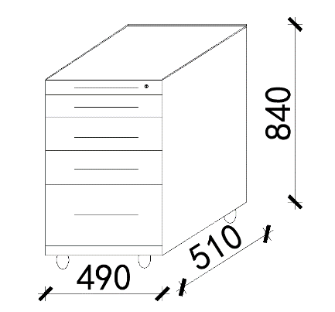  490*510*840 | 11.1主体：  ★11.1.1柜体采用电解镀锌钢板为框架结构，钢板厚度≥1.0mm, 主体框架另加承重钢板及内衬结构，保证足够的承重强度，低噪音，表面防锈、防酸、防碱、防静电、耐腐蚀，抗老化。  11.1.2粉末涂料  11.1.2.1柜体表面经喷塑处理，可按照临床需求进行调色。  11.1.2.2粉末涂料中，铅≤1000mg/kg、镉≤100mg/kg、汞≤1000mg/kg、六价铬≤1000mg/kg、多溴联苯总和≤1000mg/kg、多溴二苯醚总和≤1000mg/kg、邻苯二甲酸二（2-乙基）己酯≤1000mg/kg，邻苯二甲酸丁基苄基酯≤1000mg/kg、邻苯二甲酸二丁酯≤1000mg/kg，邻苯二甲酸二异丁酯≤1000mg/kg。  11.1.3抽屉下垂度≤20mm，抽屉摆动度≤15 mm，底脚与水平面的差值≤2.0 mm，所有分缝（非设计要求时）≤2.0 mm；金属喷漆涂层硬度≥H。  11.1.4依据QB/T 1951.2-2013《金属家具 质量检验及质量评定》，对所送样品进行检测，边柜的顶底板持续加载650kg,2h符合要求，其余所检项目符合标准要求。  11.2台面  11.2.1新型瓷釉材料，开模高温一体压铸成型，边缘加厚整体制作，边缘作弧形处理，达到口腔所有耗材不着色功能，如碘氟、碘酒，碘仿，樟脑酚，丁香油，牙托水，碘甘油，甲酸甲酯等。  11.2.2瓷釉台面的耐化学药品性：实体面材试样表面应无明显损伤，轻度损伤用600目砂纸轻擦即可除去，损伤程度应不影响板材的使用性，并易恢复至原状。  11.2.3瓷釉台面中，铅≤1000mg/kg、镉≤100mg/kg、汞≤1000mg/kg、六价铬≤1000mg/kg、多溴联苯总和≤1000mg/kg、多溴二苯醚总和≤1000mg/kg、邻苯二甲酸二（2-乙基）己酯≤1000mg/kg，邻苯二甲酸丁基苄基酯≤1000mg/kg、邻苯二甲酸二丁酯≤1000mg/kg，邻苯二甲酸二异丁酯≤1000mg/kg。  11.3抽屉轨道  11.3.1选用带阻尼托底轨道，具有隐藏式、静音、自动复位功能。  11.3.2可自由开合10万次以上，耐久性测试次数10万次时，所有组件或连接件不应断裂损坏，通过手触压证实，用于紧固的组件不应松动，所有零部件不应有影响正常运作的变形或磨损，五金连接件不应松动，所有组件的功能不应损害，抽屉导轨及其组件应能正常工作，加锁。  11.4脚轮：脚轮采用聚氨酯医用静音脚轮。  11.5抽屉搁盘：考虑到口腔科各科室材料规格不一、尺寸各异的特点，并且根据临床专业的要求，分隔盘中插排可任意调整，满足正畸科和修复科、牙体牙髓科、外科、牙周科、VIP等各科室的专用器具摆放要求，并可取出清洗和消毒。采用ABS板材，提供多种规格可供选择。  11.6锁：带连排锁功能。  11.7拉手：拉手为欧式氧化铝，可提供多种把手颜色作为用户的个性化选择。 | 6只
12 | 隔断 | 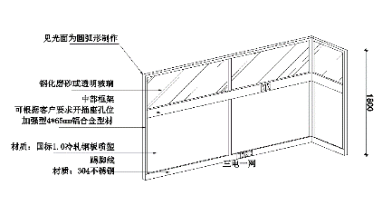  高1.8米 | ★12.1隔断主框架：隔断主体材质为1.5mm厚的双层优质镀锌钢板，激光、切割并折弯，与38*25mm的矩形管焊接而成，表面采用彩色喷塑处理。隔断总高度为1800mm，双面挂板，板厚为1mm，上部为双层钢化玻璃，单层玻璃厚度≥5mm，双层玻璃间可镶嵌呼叫显示屏，玻璃与线槽面板、外挂面板为同一平面，便于打理，无卫生死角。线槽板可提供多种颜色供院方选择，中间可隐藏强弱电线和电源插座，隔断宽度为70mm。  12.2线槽板及踢脚线：隔断底板踢脚线高度为150mm，线槽板、边框颜色可与边柜一致；也可根据医院需要订制，满足个性化需求。  12.3隔断与医生工作台可紧密相连，并保证两者相连后稳固、无间隙。可以使用隐蔽固定立柱进行与地面的独立固定，确保稳定性，最上端摇晃幅度≤30mm。  12.4抗震性能：隔断结构采用电阻无缝焊接，能够抵抗两面的震动撞击，结构牢固，不会解体，同时保护医生和患者的安全。  12.5连接方式：可与边柜及地面连接固定、安全、坚固，与边柜无缝连接。  12.6拐角连接：采用70*70mm的镀锌方管，壁厚为1.5mm，并作喷塑处理，连接牢固，使隔断整体美观，防止人员意外磕碰造成伤害。 | 19.98㎡

